
ХЕРСОНСЬКА ОБЛАСНА ДЕРЖАВНА АДМІНІСТРАЦІЯ
ДЕПАРТАМЕНТ ОСВІТИ І НАУКИ, МОЛОДІ ТА СПОРТУ

НАКАЗ

18.08.2014 |  | № 305

Про внесення змін до наказу
від 30.07.2014 № 289 «Про
проведення серпневої конференції
педагогічних працівників області»

У зв’язку зі зміною термінів та режиму проведення серпневої конференції педагогічних працівників області

НАКАЗУЮ:

- Пункт 1 наказу Департаменту освіти і науки, молоді та спорту обласної державної адміністрації від 30 липня 2014 року № 289 викласти у такій редакції «Провести 27 серпня 2014 року серпневу конференцію педагогічних працівників області на базі Херсонського обласного академічного музично-драматичного театру ім. Миколи Куліша».
- Визнати таким, що втратив чинність наказ Департаменту освіти і науки, молоді та спорту обласної державної адміністрації від 04 серпня 2014 року № 296 «Про організацію трансляції у мережі Інтернет серпневої конференції педагогічних працівників області».
- Наказ розмістити на веб-сторінці Департаменту освіти і науки, молоді та спорту обласної державної адміністрації.
- Контроль за виконанням наказу залишаю за собою.

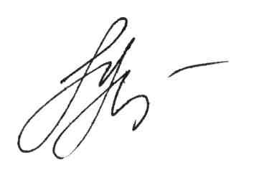
Заступник директора
Департаменту В.Ю.Меренков

